**CÁCH LẤY LẠI MẬT KHẨU WINDOWS SERVER**

**TRÊN VMWARE**

Bước 1: Truy cập vào Edit virtual machine settings – Chuyển CD/DVD (SATA) về Auto detect

Sau đó bấm OK

Bước 2: Tiếp tục vào Edit virtual machine settings – Add… - chọn CD/DVD Drive và Finish

Bước 3 : Add file iso Anhdv Boot vào theo đường dẫn đã lưu file trước đó

Bấm OK để lưu

Bước 4: Chạy máy ảo và bấm ESC để truy cập vào menu boot

Chọn CD- ROM Drive

Bước 5: Sau khi bấm chọn sẽ xuất hiện giao diện như màn hình và tiếp tục bấm Enter

Bước 6: Giao diện Windows PE

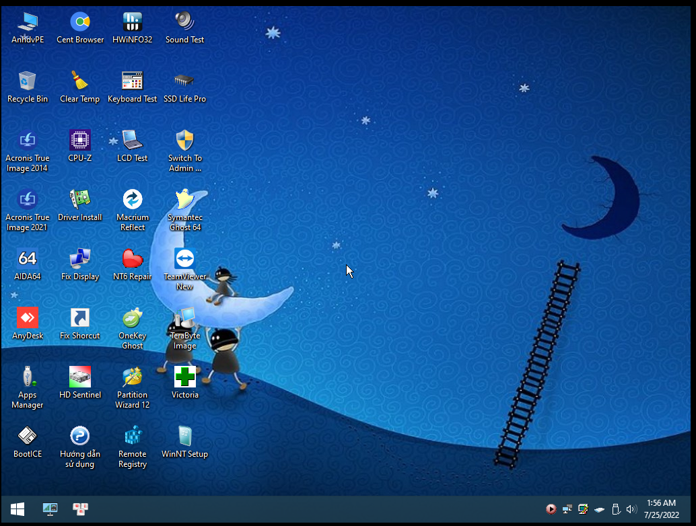

Bước 7: Click chuột phải chọn Password Tool – chọn PC Unlocker

Bước 8: Chọn vào user cần muốn reset – chọn reset password



Bước 9: Đến bước này có thể đặt mật khẩu mới, còn không có thể bấm OK

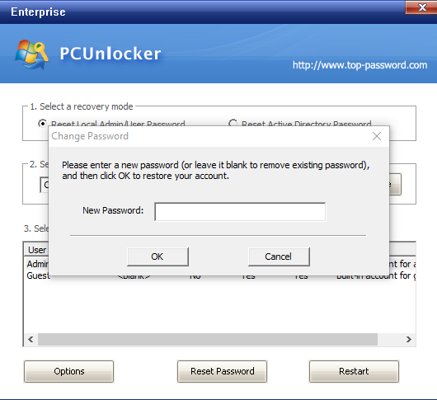

Bước 10: Hoàn tất và restart lại vmware

